**THÔNG TIN DỰ ÁN**

|  |  |  |  |
| --- | --- | --- | --- |
| **Tiêu đề dự án** | Xây dựng website quản lý sự kiện DTU | | |
| **Ngày bắt đầu** | 23/11/2020 | **End Date** | 17/01/2021 |
| **Khoa** | Khoa Công nghệ thông tin | | |
| **Giảng viên hướng dẫn** | ThS. Trần Thị Thúy Trinh  Email: [thuytrinh85@gmail.com](http://thuytrinh85@gmail.com)  Phone: 0932594369 | | |
| **Chủ sở hữu** | Trần Thị Thúy Trinh | | |
| **Quản lý dự án** | **Nguyễn Văn Hồng** | [hongnguyen020499@gmail.com](mailto:hongnguyen020499@gmail.com) | 0935309693 |
| **Thành viên trong nhóm** | Huỳnh Ngọc Vương Quốc | Quoceric99@gmail.com | 0796612250 |
| Nguyễn Viết Trọng | [trongdtu99@gmail.com](mailto:trongdtu99@gmail.com) | 0898350775 |
| Võ Văn Thắng | Vanthang26d@gmail.com | 0919213681 |

**THÔNG TIN TÀI LIỆU**

|  |  |
| --- | --- |
| **Dự án** | **Xây dựng website quản lý sự kiện DTU** |
| **Tên tài liệu** | Product Backlog |
| **Người tạo** | Nguyễn Văn Hồng |

**LỊCH SỬ CHỈNH SỬA TÀI LIỆU**

|  |  |  |  |
| --- | --- | --- | --- |
| **Phiên bản** | **Người chỉnh sửa** | **Ngày** | **Ghi chú** |
| 1.0 | Nguyễn Văn Hồng | 23/11/2020 | Khởi tạo tài liệu |

|  |  |  |  |
| --- | --- | --- | --- |
| **PHÊ DUYỆT TÀI LIỆU** | | | |
| **Mentor** | Trần Thị Thúy Trinh | **Signature:** |  |
| **Date:** |  |
| **Product Owner** | Trần Thị Thúy Trinh | **Signature:** |  |
| **Date:** |  |
| **Scrum Master** | Nguyễn Văn Hồng | **Signature:** |  |
| **Date:** |  |
| **Team Member(s)** | Huỳnh Ngọc Vương Quốc | **Signature:** |  |
| **Date:** |  |
| Nguyễn Viết Trọng | **Signature:** |  |
| **Date:** |  |
| Võ Văn Thắng | **Signature:** |  |
| **Date:** |  |

**MỤC LỤC**

**1.** **Giới thiệu** 5

**1.1 Mục đích** 5

**1.2 Phạm vi** 5

**1.3** **Tài liệu tham khảo** 5

**2.1** **Sơ đồ chức năng Product Backlog** 6

**2.2** **Sơ đồ Use case tổng quát** 6

**2.3** **Đặc tả Product Backlog** 7

**2.4** **Chia theo từng Sprint** 12

**3.** **Hạn chế** 12

# **Giới thiệu**

Đây là tài liệu Product Backlog trong quy trình Scrum. Nó bao gồm danh sách tất cả các tính năng được ưu tiên và các mô tả cho từng tính năng của sản phẩm cần phải hoàn thành trong dự án. Thông thường, Product Backlog chứa các User Story, nhưng đôi khi cũng có thể có các yêu cầu chức năng, yêu cầu phi chức năng, bugs và một số vấn đề khác. Product Backlog trong Scrum cũng chấp nhận việc thay đổi và tăng thêm trong quá trình dự án tùy theo sự thay đổi yêu cầu của Product Owner.

## Mục đích

Tài liệu này cung cấp một cách tổng quát và đầy đủ về các tính năng và mô tả cần có của sản phẩm theo yêu cầu của Product Owner.

Cũng bao gồm một số điều như về yêu cầu chức năng mà Scrum team cảm thấy cần phải có trong phần mềm này.

## Phạm vi

* Các user story trong dự án
* Các yêu cầu chức năng và phi chức năng
* Sơ đồ Use case
* Biểu đồ hoạt động

## Tài liệu tham khảo

<https://www.mitchlacey.com/intro-to-agile/the-product-backlog>

# **Product Backlog**

## Sơ đồ phân cấp chức năng

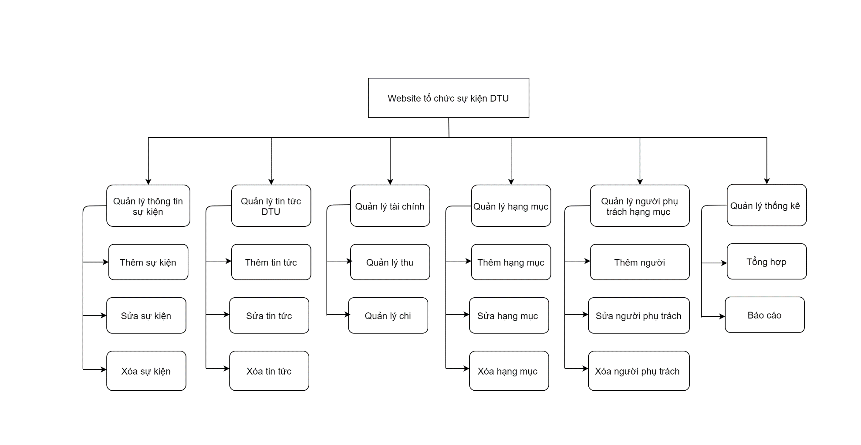

*Hình 1: Sơ đồ phân cấp chức năng*

## Sơ đồ Use case tổng quát

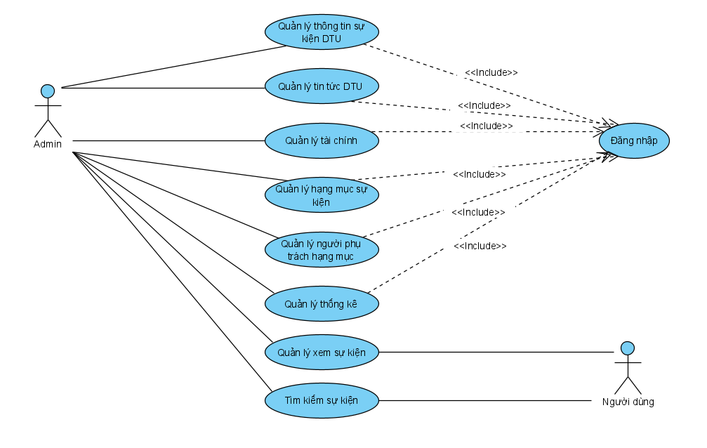

*Hình 2: Sơ đồ Use case tổng quát*

## Đặc tả Product Backlog

|  |  |  |  |  |
| --- | --- | --- | --- | --- |
| **ID** | **Backlog** | **Mô tả** | **Kết quả** | **Độ ưu tiên** |
| PB01 | Quản lý thông tin sự kiện | Thông tin sự kiện có trong hệ thống | Admin sau khi đã đăng nhập thành công có quyền sử dụng các chức năng có trong form quản lý sự kiện:  + Thêm sự kiện  + Sửa sự kiện  + Xóa sự kiện | 10 |
| PB02 | Quản lý tin tức | Tin tức có trong hệ thống | Admin sau khi đã đăng nhập thành công có quyền sử dụng các chức năng có trong form quản lý tin tức:  + Thêm tin tức  + Sửa tin tức  + Xoá tin tức | 10 |
| PB03 | Quản lý tài chính | Quản lý về ngân quỹ của sự kiện đang có trong hệ thống | Admin sau khi đã đăng nhập thành công có quyền sử dụng các chức năng có trong form quản lý tài chính:  + Quản lý thu  + Quản lý chi | 9 |
| PB04 | Quản lý hạng mục | Quản lý các danh mục sự kiện trong hệ thống | Admin sau khi đã đăng nhập thành công có quyền sử dụng các chức năng có trong form quản lý hạng mục sự kiện:  + Thêm hạng mục  + Sửa hạng mục  + Xóa hạng mục | 10 |
| PB05 | Quản lý người phụ trách hạng mục | Quản lý thông tin về người phụ trách danh mục sự kiện trong hệ thống | Admin sau khi đã đăng nhập thành công có quyền sử dụng các chức năng có trong form quản lý menu:  + Thêm người phụ trách hạng mục  + Sửa người phụ trách  + Xoá người phụ trách | 10 |
| PB06 | Quản lý thống kê | Các chức năng của quản lý thống kê | Admin sau khi đã đăng nhập thành công có quyền sử dụng các chức năng có trong form quản lý thống kê:  + Thống kê về sự kiện diễn ra trong tuần or tháng  + Báo cáo sự kiện | 9 |

*\*Chú thích: Giá trị của độ ưu tiên càng lớn thì càng quan trọng*

## Lịch trình

**2.4.1 Chia theo từng Sprint**

|  |  |  |  |
| --- | --- | --- | --- |
| **Sprint** | **Function** | **Started Date** | **Due Date** |
| Sprint 1 | PB1, PB2 | **31/10/2019** | **20/11/2019** |
| Sprint 2 |  | **25/11/2019** | **15/12/2019** |

|  |  |  |  |
| --- | --- | --- | --- |
| No | Giai đoạn | Mô tả | Hoàn thành |
| 1 | **Start-up** | * Lên ý tưởng cho dự án * Nghiên cứu quy trình Scrum * Nghiên cứu công nghệ Mô tả yêu cầu (Requirement thực hiện * Tạo tài liệu Proposal * Tạo tài liệu Project Plan * Tạo tài liệu User Requirements * Tạo tài liệu Product Backlog * Tạo tài liệu Architecture * Tạo tài liệu Test Plan |  |

# **Hạn chế**

|  |  |
| --- | --- |
| **Các hạn chế** | **Điều kiện** |
| **Thời gian** | Khóa luận phải hoàn thành trong giới hạn là 2 tháng nên vấn đề thời gian vẫn còn hạn hẹp. |
| **Yêu cầu** | Yêu cầu có thể bị thay đổi theo Product Owner |